แผนการจัดการเรียนรู้โดยใช้หนังสือส่งเสริมการอ่าน ชุด นิทานสระ
หน่วยการเรียนรู้ที่ ๘ เรื่องแม่มดใจดี เวลาเรียน ๒ ชั่วโมง
กลุ่มสาระการเรียนรู้ภาษาไทย ชั้นประถมศึกษาปีที่ ๔
สอนวันที่…………เดือน……………………..พ.ศ. …………………………

- มาตรฐานการเรียนรู้ / ตัวชี้วัด
มาตรฐานการเรียนรู้
มาตรฐาน ท ๑.๑ ใช้กระบวนการอ่านสร้างความรู้และความคิด เพื่อนำไปใช้ตัดสินใจ แก้ปัญหาในการดำเนินชีวิตและมีนิสัยรักการอ่าน
มาตรฐาน ท ๒.๑ ใช้กระบวนการเขียนเขียนสื่อสาร เขียนเรียงความ ย่อความ และเขียนเรื่องราว ในรูปแบบต่างๆ เขียนรายงานข้อมูลสารสนเทศและรายงานการศึกษาค้นคว้าอย่างมีประสิทธิภาพ
มาตรฐาน ท ๓.๑ สามารถเลือกฟังและดูอย่างวิจารณญาณ และพูดแสดงความรู้ ความคิด และความรู้สึกในโอกาสต่างๆ อย่างมีวิจารณญาณและสร้างสรรค์
มาตรฐาน ท ๔.๑ เข้าใจธรรมชาติของภาษาและหลักภาษาไทย การเปลี่ยนแปลงของภาษาและพลังของภาษา ภูมิปัญญาทางภาษา และรักษาภาษาไทยไว้เป็นสมบัติของชาติ
มาตรฐาน ท ๕.๑ เข้าใจและแสดงความคิดเห็น วิจารณ์วรรณคดีและวรรณกรรมไทยอย่างเห็นคุณค่าและนำมาประยุกต์ใช้ในชีวิตจริง
ตัวชี้วัด
ท ๑.๑ ป.๔/๑ อ่านออกเสียงบทร้อยแก้วและบทร้อยกรองได้ถูกต้อง
ท ๑.๑ ป.๔/๒ อธิบายความหมายของ คำ ประโยค และสำนวนจากเรื่องที่อ่าน
ท ๑.๑ ป.๔/๓ อ่านเรื่องสั้นๆ ตามเวลาที่กำหนด และตอบคำถามจากเรื่องที่อ่าน
ท ๑.๑ ป.๔/๖ สรุปความรู้และข้อคิดจากเรื่องที่อ่านเพื่อนำไปใช้ในชีวิตประจำวัน
ท ๑.๑ ป.๔/๘ มีมารยาทในการอ่าน
ท ๒.๑ ป.๔/๘ มีมารยาทในการเขียน
ท ๓.๑ ป.๔/๒ พูดสรุปความจากการฟังและดู
ท ๓.๑ ป.๔/๖ มีมารยาทในการฟัง การดู และการพูด
ท ๔.๑ ป.๔/๔ แต่งประโยคได้ถูกต้องตามหลักภาษา
ท ๕.๑ ป.๔/๑ ระบุข้อคิดจากนิทานพื้นบ้านหรือนิทานคติธรรม

๒. สาระสำคัญ
การอ่านออกเสียงคำ และเรื่องสั้น ๆ แล้วบอกความหมายของคำและข้อความที่อ่านจะทำให้สามารถเขียนสะกดคำ บอกความหมายของคำ เขียนสื่อสารด้วยคำและประโยคง่ายๆ ได้

๓. จุดประสงค์การเรียนรู้
๓.๑ อ่านสะกดคำและแจกลูก คำที่ประสมสระแอได้ถูกต้อง
๓.๒ อ่านออกเสียงนิทานสระแอ เรื่องแม่มดใจดี ได้ถูกต้อง
๓.๓ เล่าเรื่องจากเรื่องที่อ่านได้
๓.๔ เขียนคำศัพท์คำที่ประสมด้วยสระแอได้ถูกต้อง
๓.๕ ตอบคำถามจากเรื่องที่อ่านได้ถูกต้อง
๓.๖ แต่งประโยคจากคำที่ประสมสระแอได้
๓.๗ มีมารยาทในการอ่าน การเขียน การฟัง การดู และการพูด

๔. สาระการเรียนรู้
๔.๑ การอ่านสะกดคำและแจกลูก
๔.๒ การอ่านออกเสียง
๔.๒ การอ่านจับใจความ
๔.๓ การแต่งประโยค

๕.คุณลักษณะอันพึงประสงค์
๕.๑ มีวินัย
๕.๒ ใฝ่เรียนรู้
๕.๓ มุ่งมั่นในการทำงาน

๖. สมรรถนะสำคัญของผู้เรียน
๖.๑ ความสามารถในการสื่อสาร
๖.๒ ความสามารถในการคิด

๗.ชิ้นงาน / ภาระงาน
๗.๑ การอ่านนิทานสระแอ เรื่องแม่มดใจดี
๗.๒ ใบงานกิจกรรมที่ ๑ เรื่องการอ่านสะกดคำและแจกลูก
๗.๓ ใบงานกิจกรรมที่ ๒ เรื่องการอ่านสะกดคำและแจกลูก
๗.๔ ใบงานกิจกรรมที่ ๓ เรื่องการเขียนคำที่ประสมด้วยสระแอ
๗.๕ ใบงานกิจกรรมที่ ๔ เรื่องการเขียนคำศัพท์จากภาพที่กำหนด
๗.๖ ใบงานกิจกรรมที่ ๕ เรื่องการตอบคำถามจากเรื่องที่อ่าน
๗.๗ ใบงานกิจกรรมที่ ๖ เรื่องการเรียงลำดับคำให้เป็นประโยค
๗.๘ ใบงานกิจกรรมที่ ๗ เรื่องการแต่งประโยคจากคำที่ประสมด้วยสระแอ

๘. กิจกรรมการเรียนรู้
ชั่วโมงที่ ๑
๘.๑ ขั้นนำเข้าสู่บทเรียน
๘.๑.๑ ครูให้นักเรียนเล่นเกมปริศนาคำทาย เพื่อเป็นการพัฒนาทักษะการคิด
๘.๑.๒ ครูสนทนาเกี่ยวกับคำตอบของปริศนาคำทาย และให้นักเรียนช่วยกันสังเกตว่าคำตอบนั้นประสมด้วยสระใด
๘.๑.๓ ครูสรุปให้นักเรียนฟังว่าคำตอบนั้นประสมด้วยสระแอ ออกเสียงว่าแอ จะเขียนไว้ ข้างหน้าพยัญชนะ เช่น แม่ อ่านว่า มอ – เเอ – เเม – แม – เอก – แม่
๘.๑.๔ ครูแจ้งจุดประสงค์การเรียนรู้ให้นักเรียนทราบ
๘.๒ ขั้นสอน
๘.๒.๑ ครูนำบัตรคำที่ประสมด้วยสระแอทั้งไม่มีตัวสะกดและมีตัวสะกด ๑๐ คำ ได้แก่ แพ แห แน่ แขก แตง แมว แรด แน่น แห่ง แก้ว มาให้นักเรียนฝึกอ่านสะกดคำ โดยครูอ่านให้ฟัง ๑ เที่ยว และให้นักเรียนอ่านออกเสียงพร้อมกัน จากนั้นสุ่มนักเรียนให้อ่านออกเสียงทีละคน ดังนี้

คำ | อ่านสะกดคำ
แพ  แห  แน่  แขก  แตง  แมว  แรด  แน่น  แห่ง  แก้ว | พอ-แอ-แพ  หอ-แอ-แห  นอ-แอ-แน-แน-เอก-แน่  ขอ-แอ-กอ-แขก  ตอ-แอ-งอ-แตง  มอ-แอ-วอ-แมว  รอ-แอ-ดอ-แรด  นอ-แอ-นอ-แนน-แนน-เอก-แน่น  หอ-แอ-งอ-แหง-แหง-เอก-แห่ง  กอ-แอ-วอ-แกว-แกว-โท-แก้ว

๘.๒.๒ ครูสนทนากับนักเรียน โดยนำรูปภาพจากหนังสือนิทานสระแอ เรื่องแม่มดใจดี ให้นักเรียนดูและใช้คำถามกระตุ้นความสนใจของนักเรียนเกี่ยวกับตัวละครในเรื่อง
๘.๒.๓ ครูแจกหนังสือส่งเสริมการอ่าน ชุด นิทานสระ เรื่องแม่มดใจดี ให้นักเรียน จากนั้น ครูอ่านออกเสียงเนื้อเรื่องให้นักเรียนฟังโดยใช้น้ำเสียงและลีลาในการอ่าน นักเรียนอ่านเรื่องตามครูพร้อมกันทั้งชั้น
๘.๒.๔ ครูซักถามเกี่ยวกับลักษณะและพฤติกรรมของตัวละคร รวมทั้งใจความสำคัญของเรื่อง เพื่อให้นักเรียนแสดงความคิดเห็น พร้อมทั้งให้ช่วยกันสรุปข้อคิด จากแม่มดใจดี ดังนี้
- เพราะเหตุใดสัตว์ต่าง ๆ จึงหวาดกลัวแม่มด
- แม่มดปลูกอะไรไว้ข้าง ๆ บ้านบ้าง
- แม่มดเข้าไปทำอะไรในป่า
- เกิดเหตุการณ์อะไรขึ้นกับแม่มด
- ใครเป็นผู้ช่วยเหลือแม่มด และช่วยเหลืออย่างไรบ้าง
- ผลสุดท้ายของเรื่องเป็นอย่างไร
- เรื่องแม่มดใจดีให้ข้อคิดอะไรกับนักเรียนบ้าง
๘.๒.๕ นักเรียนอ่านออกเสียงเรื่องแม่มดใจดี เป็นคู่
๘.๒.๖ นักเรียนอ่านออกเสียงเรื่องแม่มดใจดี เป็นรายบุคคล
๘.๒.๗ นักเรียนทำใบงานกิจกรรมที่ ๑ – ๕
๘.๓ ขั้นสรุป
๘.๓.๑ นักเรียนร่วมกันสรุปหลักในการอ่านคำที่ประสมด้วยสระแอ

ชั่วโมงที่ ๒
๘.๑ ขั้นนำเข้าสู่บทเรียน
๘.๑.๑ นักเรียนช่วยกันเล่าเรื่องแม่มดใจดี เพื่อเป็นการทบทวนความรู้เดิม
๘.๒ ขั้นสอน
๘.๒.๑ ครูสนทนาทบทวนนักเรียนเกี่ยวกับหลักการแต่งประโยค
๘.๒.๒ นักเรียนแบ่งกลุ่ม กลุ่มละ ๕ คน จากนั้นให้สมาชิกภายในกลุ่มช่วยกันหาคำศัพท์ที่ประสมด้วยสระแอ จากนิทานเรื่องแม่มดใจดี จำนวน ๕ คำ พร้อมทั้งนำไปแต่งประโยคโดยให้เขียนลงใน ใบงานกลุ่ม
๘.๒.๓ นักเรียนแต่ละกลุ่มส่งตัวแทนออกมานำเสนอผลงาน ครูและเพื่อน ๆ ร่วมกันตรวจสอบความถูกต้อง
๘.๒.๔ นักเรียนทำใบงานกิจกรรมที่ ๖ – ๗
๘.๓ ขั้นสรุป
๘.๓.๑ นักเรียนร่วมกันสรุปหลักในการอ่านคำที่ประสมด้วยสระแอ
๘.๓.๒ นักเรียนอ่านออกเสียงนิทานสระแอ เรื่องแม่มดใจดี พร้อมกัน

๙. สื่อการเรียนรู้
๙.๑ ปริศนาคำทาย
๙.๒ หนังสือส่งเสริมการอ่าน นิทานสระแอ เรื่องแม่มดใจดี
๙.๓ ใบงานกิจกรรมที่ ๑ เรื่องการอ่านสะกดคำและแจกลูก
๙.๔ ใบงานกิจกรรมที่ ๒ เรื่องการอ่านสะกดคำและแจกลูก
๙.๕ ใบงานกิจกรรมที่ ๓ เรื่องการเขียนคำที่ประสมด้วยสระแอ
๙.๖ ใบงานกิจกรรมที่ ๔ เรื่องการเขียนคำศัพท์จากภาพที่กำหนด
๙.๗ ใบงานกิจกรรมที่ ๕ เรื่องการตอบคำถามจากเรื่องที่อ่าน
๙.๘ ใบงานกิจกรรมที่ ๖ เรื่องการเรียงลำดับคำให้เป็นประโยค
๙.๙ ใบงานกิจกรรมที่ ๗ เรื่องการแต่งประโยคจากคำที่ประสมด้วยสระแอ

๑๐. กระบวนการวัดผลและประเมินผล

จุดประสงค์การเรียนรู้ | วิธีวัด | เครื่องมือวัด | เกณฑ์
๑ อ่านสะกดคำและแจกลูก คำที่ประสมสระแอได้ถูกต้อง | ตรวจผลงาน | ใบงานกิจกรรมที่ ๑-๒ | ผ่านเกณฑ์การประเมินร้อยละ๗๐
๒ อ่านออกเสียงนิทานสระแอเรื่องแม่มดใจดี ได้ถูกต้อง | สังเกต | แบบสังเกตพฤติกรรม | ผ่านเกณฑ์การประเมินร้อยละ ๗๐
๓. เล่าเรื่องจากเรื่องที่อ่านได้ | สังเกต | แบบสังเกตพฤติกรรม | ผ่านเกณฑ์การประเมินร้อยละ๗๐
๔. เขียนคำศัพท์จากคำที่ประสมด้วยสระแอได้ถูกต้อง | ตรวจผลงาน | ใบงานกิจกรรมที่ ๓-๔ | ผ่านเกณฑ์การประเมินร้อยละ๗๐
๕.ตอบคำถามจากเรื่องที่อ่านได้ถูกต้อง | ตรวจผลงาน | ใบงานกิจกรรมที่ ๕ | ผ่านเกณฑ์การประเมินร้อยละ๗๐
๖.แต่งประโยคจากคำที่ประสมสระแอได้ | ตรวจผลงาน | ใบงานกิจกรรมที่ ๖-๗ | ผ่านเกณฑ์การประเมินร้อยละ๗๐
๗. มีมารยาทในการฟัง การพูด การอ่าน และการเขียน | สังเกต | แบบสังเกตพฤติกรรม | ผ่านเกณฑ์การประเมินร้อยละ๗๐

๑๑. บันทึกข้อเสนอแนะ ของผู้บริหารโรงเรียน
……………………………………………………………………………………………………………………………………………………………………………………….………………………………………………………………………………………………………………………………….
……………………………………………………………………………………………………………………………………………………………………………………….……………………………..……………………………………………………………………………………………………

ลงชื่อ …………………………….
( นายวีระชัย ไกยรัตน์ )
ตำแหน่ง รองผู้อำนวยการโรงเรียนบ้านหนองไฮ

๑๒. บันทึกผลหลังกระบวนการจัดการเรียนรู้
ผลการเรียนรู้ที่เกิดขึ้นกับผู้เรียน
………………………………………………………………………………………………………………………………………………………………………………………………………………………………………...……………………………………………………………………………………………………………………...………………………………………………………………………………………………………………………..……………………………………………………………………………………………………………………………………………………………………………………………………………………………………………………………………………………………………….……………………………………..………………………………………………………………………………………………………..
ปัญหา / อุปสรรค
…………………………………………………………………………………………………………………………………………………………………………………………………………………………………………………………………………………….……………………
……………………………………………………………………………………………………………..…………………………………………………………………………………………………………………..…………………………………………………………………………………………………………………………………………………………………………………….………………………..............................
ข้อเสนอแนะ / แนวทางแก้ไข
……………………………………………………………………………………………………………………………………………………………………………………………………………………………………………………………………………………………………………………………………………………………………………………………………………………………………………………………………………………………………………………………………………………………………………..………………………………………………………………………………………………………………..……………………………………………………………………………………………………………………………………………………………………………………………..…………………………………………………….

ลงชื่อ ……………………………….…ผู้สอน
( นางมนัญญา ลาหาญ )
ตำแหน่ง ครูชำนาญการพิเศษ
………../…………./…………

ภาคผนวกท้ายแผน

ปริศนาคำทาย

สิ่งของเปียกต้องผึ่งแดดจึงค่อยใช้ (แห้ง)
เรามีไว้ทาหน้ากายาหอม (แป้ง)
อยู่ใต้เข่าเหนือตาตุ่มหนังหุ้มล้อม (แข้ง)
ไม่อ้อมค้อมบอกชัดเจนเห็นด้วยตา (แจ้ง )

กิจกรรมท้ายเรื่องแม่มดใจดี
กิจกรรมที่ ๑ เติมส่วนที่หายไปให้ถูกต้องตามหลักการอ่านสะกดคำ
ของคำศัพท์ต่อไปนี้
งอ
ตัวอย่าง แกง อ่านว่า กอ – แอ- - แกง

๑. แค อ่านว่า คอ - - แค

๒. แพ อ่านว่า - แอ – แพ

๓. แสง อ่านว่า สอ – แอ - -แสง

๔. แรง อ่านว่า -แอ - งอ -

๕. แดง อ่านว่า ดอ- - งอ-

๖. แท่ง อ่านว่า -แอ- งอ – - แทง -เอก -แท่ง

๗. แก้ม อ่านว่า กอ – -มอ- แกม–แกม–โท -

๘. แว่น อ่านว่า -แอ –นอ - แวน - -เอก - แว่น

๙. แหล่ง อ่านว่า -ลอ-แอ–งอ - -แหลง-เอก-แหล่ง

๑๐. แปรง อ่านว่า ปอ - -แอ - - แปรง

กิจกรรมที่ ๒ เขียนคำอ่านสะกดคำของคำศัพท์ต่อไปนี้
ตัวอย่าง แม่ อ่านว่า มอ – แอ – แม – แม- เอก- แม่

- แก่ อ่านว่า………………………………………………………………………….

- แตง อ่านว่า………………………………………………………………………….

- แมว อ่านว่า ………………………………………………………………………….

- แก้ว อ่านว่า ………………………………………………………………………….

- แรด อ่านว่า………………………………………………………………………….

- แล้ง อ่านว่า………………………………………………………………………….

๗. แบ่ง อ่านว่า………………………………….………………………..……………..

๘.แป้ง อ่านว่า……………………………………………………………………

๙. แมงมุม อ่านว่า ………………………………………………………………………….

๑๐. แจกัน อ่านว่า ……………………………………………………………………….

กิจกรรมที่ ๓ เลือกคำที่ประสมด้วยสระ แ- จากเรื่องแม่มดใจดี
แล้วเขียนลงในช่องว่างด้วยลายมือตัวบรรจงเต็มบรรทัด

........................................................................................................................................................
........................................................................................................................................................
........................................................................................................................................................
........................................................................................................................................................
........................................................................................................................................................
........................................................................................................................................................
........................................................................................................................................................
........................................................................................................................................................
........................................................................................................................................................
........................................................................................................................................................
........................................................................................................................................................
........................................................................................................................................................
........................................................................................................................................................
........................................................................................................................................................
........................................................................................................................................................
........................................................................................................................................................
........................................................................................................................................................
........................................................................................................................................................

กิจกรรมที่ ๔ นำคำศัพท์ที่กำหนดเขียนลงใต้ภาพให้ถูกต้อง

แม่มด แมงมุม แตงกวา แจกัน ตุ๊กแก แก้ว
แรด แมว แมลง หมีแพนด้า ตั๊กแตน

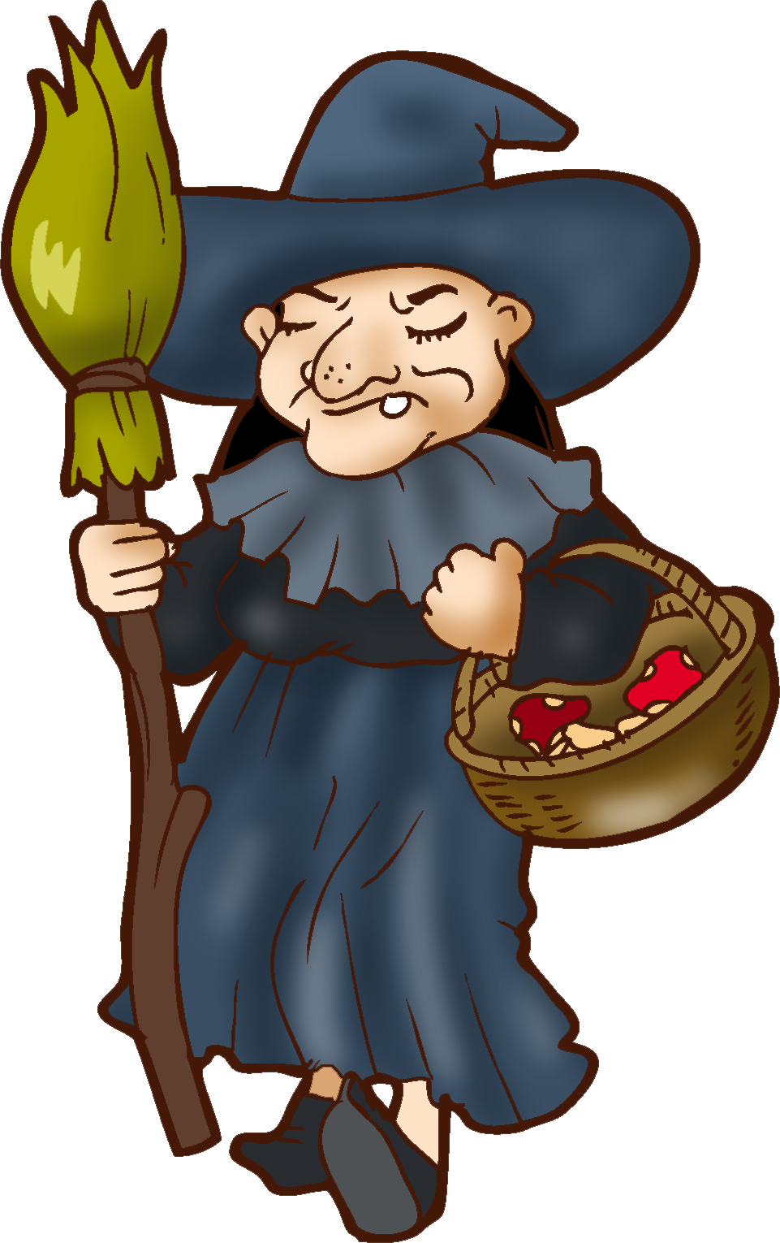




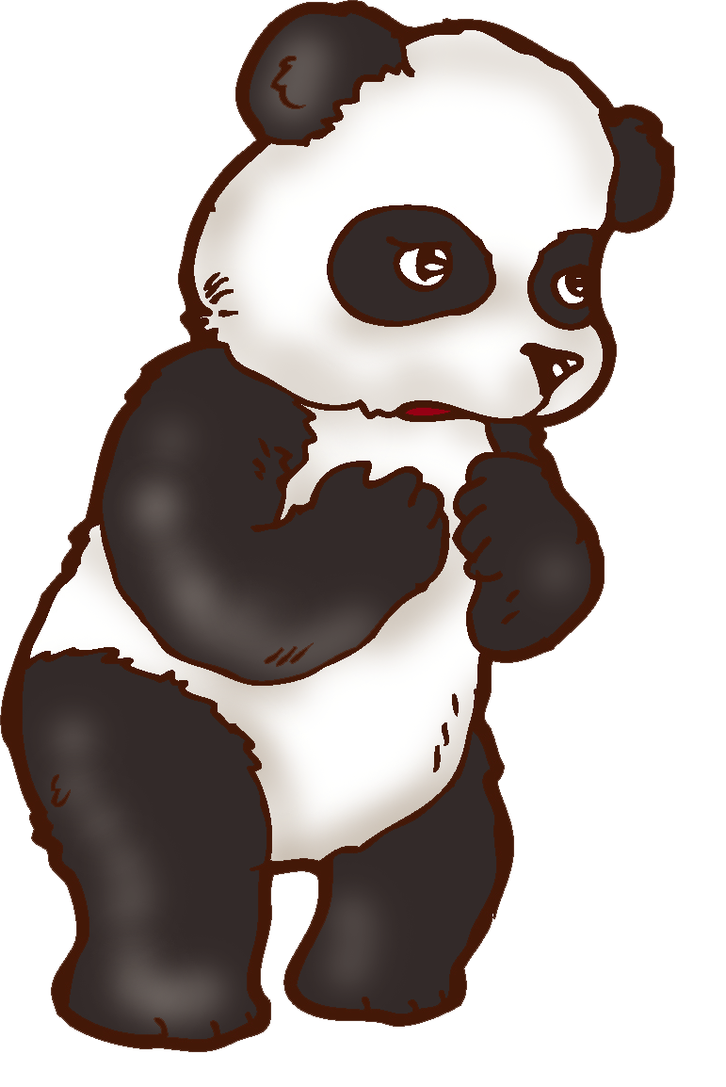

ตัวอย่าง แมลง ……………….. ………………… …………………
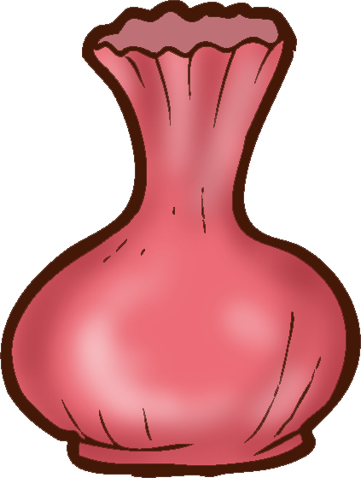
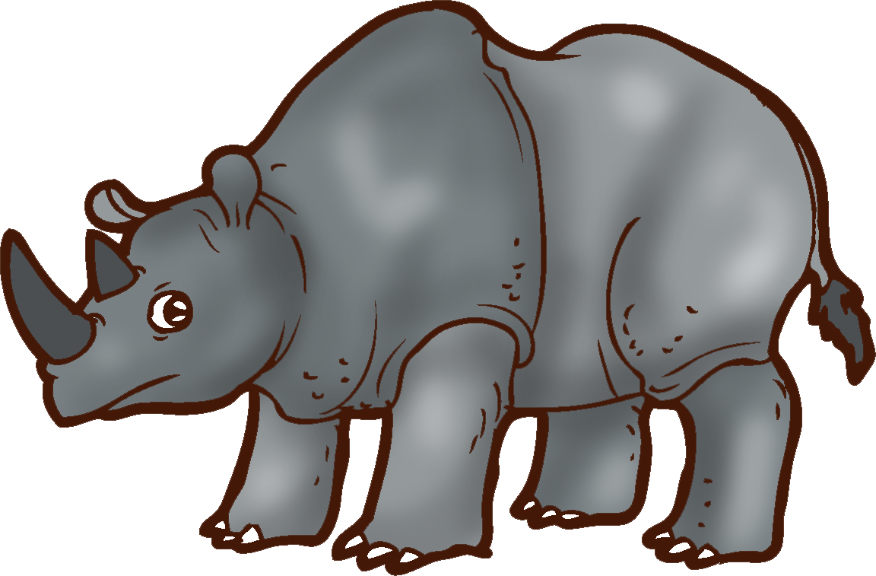

……………….... ……………….. ………………… …………………

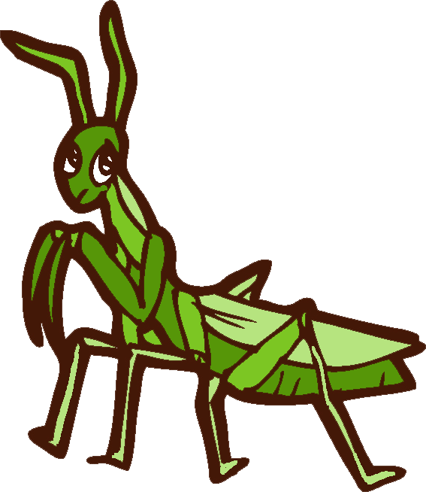
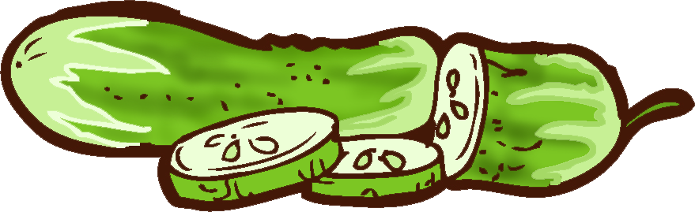

๒

……………….... ……………….. …………………

กิจกรรมที่ ๕ นำคำที่กำหนดเติมลงในช่องว่างให้ได้ใจความสมบูรณ์
โดยให้สอดคล้องกับเรื่องแม่มดใจดี
แม่มด ตุ๊กแก สีแดง แทง ตั๊กแตน แผล
ฤดูแล้ง หมีแพนด้า แบ่ง แปลง แก้ว แจกัน

ตัวอย่าง ตุ๊กแก และตั๊กแตน มองเห็นแม่มดก็รีบวิ่งหนี

๑. ...........................ทำ............... ปลูกผักไว้ข้าง ๆ บ้าน

๒. แม่มดปลูกดอกไม้......................ไว้ปัก...................

๓. แม่มดถูกตอไม้...........................ขาจนเป็น....................

๔ ...........................เอาน้ำใส่...................มาให้แม่มดกิน

๕. เมื่อถึง................แม่มดจะ............อาหารให้สัตว์ทุกตัว

กิจกรรมที่ ๖ เรียงลำดับคำต่อไปนี้ให้เป็นประโยคที่สมบูรณ์

ตัวอย่าง สัตว์ กลัว ต่างๆ แม่มด = สัตว์ ต่าง ๆ กลัว แม่มด

๑. อยู่ ใน แม่มด ป่า = ……………………….………….………..

๒. แม่มด ใจ มาก ร้าย = ………………………….……………..…

๓. ปลูก สีแดง แม่มด ดอกไม้ = ……………………….……………

๔. จับ แม่มด ไป แมงมุม = ………………………….…………..…

๕. จะ แม่มด ยาพิษ ทำ = ………………………….…………...…

๖. วิ่ง แรด หนี รีบ = ………………………….………………

๗. สะดุด แม่มด ตอไม้ เดิน = ………………………….…………….

๘. แม่มด แทง ถูก ไม้ = ………………………….………………

๙.ช่วย รักษา หมีแพนด้า แม่มด= .............................................

๑๐. ต่างๆ แม่มด สัตว์ ช่วยเหลือ = ...............................................

กิจกรรมที่ ๗ แต่งประโยคจากคำที่กำหนดให้

ตัวอย่าง แตงกวา = ฉันไปช่วยพ่อปลูกแตงกวา

๑. สีแดง = …………………………..…….…………………………..

๒. แม่ = ………………………….…………………………………..

๓. แผล = ………………………………….……………….………..

๔. แจกัน = …………………………………..…………………….…..

๕. หมีแพนด้า = ……………………….………………………..………..

๖. แก้ว = ………………………….………………….………………

๗. ตุ๊กแก = ………………………….…………………..…..…………

๘. แบ่ง = ………………..………….…………………..……………

๙. ตั๊กแตน = .......................................................................

๑๐. แมว = ......................................................................

แบบประเมินภาระงานระหว่างเรียนเรื่องแม่มดใจดี

เลขที่ | กิจกรรมที่ ๑  ๑๐ คะแนน | กิจกรรมที่ ๒  ๑๐ คะแนน | กิจกรรมที่ ๓  ๑๐ คะแนน | กิจกรรมที่ ๔  ๑๐ คะแนน | กิจกรรมที่ ๕  ๑๐ คะแนน | กิจกรรมที่ ๖  ๑๐ คะแนน | กิจกรรมที่ ๗  ๑๐ คะแนน | รวม  ๗๐ คะแนน
๑ | ๙ | ๗ | ๙ | ๑๐ | ๑๐ | ๑๐ | ๑๐ | ๖๕
๒ | ๙ | ๒ | ๖ | ๙ | ๑๐ | ๑๐ | ๘ | ๕๔
๓ | ๙ | ๙ | ๑๐ | ๑๐ | ๑๐ | ๑๐ | ๙ | ๖๗
๔ | ๑๐ | ๔ | ๑๐ | ๑๐ | ๗ | ๘ | ๙ | ๕๘
๕ | ๑๐ | ๘ | ๑๐ | ๑๐ | ๑๐ | ๑๐ | ๑๐ | ๖๘
๖ | ๑๐ | ๙ | ๑๐ | ๑๐ | ๑๐ | ๑๐ | ๑๐ | ๖๙
๗ | ๑๐ | ๙ | ๑๐ | ๙ | ๘ | ๑๐ | ๑๐ | ๖๖
๘ | ๕ | ๙ | ๑๐ | ๑๐ | ๑๐ | ๑๐ | ๑๐ | ๖๔
๙ | ๑๐ | ๘ | ๑๐ | ๑๐ | ๑๐ | ๙ | ๑๐ | ๖๘
๑๐ | ๔ | ๘ | ๙ | ๑๐ | ๑๐ | ๑๐ | ๙ | ๖๐
๑๑ | ๔ | ๕ | ๘ | ๘ | ๙ | ๙ | ๗ | ๕๐
๑๒ | ๔ | ๖ | ๗ | ๗ | ๖ | ๙ | ๖ | ๔๕
๑๓ | ๑๐ | ๑๐ | ๑๐ | ๑๐ | ๑๐ | ๑๐ | ๑๐ | ๗๐
๑๔ | ๙ | ๘ | ๑๐ | ๑๐ | ๑๐ | ๑๐ | ๙ | ๖๖
๑๕ | ๑๐ | ๑๐ | ๑๐ | ๑๐ | ๑๐ | ๑๐ | ๑๐ | ๗๐
๑๖ | ๑๐ | ๑๐ | ๙ | ๑๐ | ๑๐ | ๑๐ | ๑๐ | ๖๙
๑๗ | ๑๐ | ๑๐ | ๑๐ | ๑๐ | ๑๐ | ๑๐ | ๑๐ | ๗๐
๑๘ | ๑๐ | ๑๐ | ๑๐ | ๑๐ | ๑๐ | ๑๐ | ๑๐ | ๗๐
๑๙ | ๑๐ | ๑๐ | ๙ | ๑๐ | ๘ | ๑๐ | ๘ | ๖๕
๒๐ | ๑๐ | ๑๐ | ๑๐ | ๑๐ | ๑๐ | ๑๐ | ๑๐ | ๗๐
๒๑ | ๑๐ | ๕ | ๙ | ๑๐ | ๑๐ | ๑๐ | ๑๐ | ๖๔
๒๒ | ๑๐ | ๑๐ | ๘ | ๑๐ | ๑๐ | ๑๐ | ๙ | ๖๗
๒๓ | ๙ | ๙ | ๑๐ | ๑๐ | ๑๐ | ๑๐ | ๙ | ๖๗
๒๔ | ๙ | ๙ | ๑๐ | ๑๐ | ๑๐ | ๘ | ๗ | ๖๓
๒๕ | ๔ | ๖ | ๗ | ๗ | ๖ | ๙ | ๖ | ๔๕
๒๖ | ๙ | ๘ | ๑๐ | ๑๐ | ๑๐ | ๑๐ | ๙ | ๖๖
๒๗ | ๕ | ๙ | ๑๐ | ๑๐ | ๑๐ | ๑๐ | ๑๐ | ๖๔
รวม | ๒๒๙ | ๒๑๘ | ๒๕๑ | ๒๖๐ | ๒๕๔ | ๒๖๒ | ๒๔๕ | ๑๗๒๐
เฉลี่ย | ๘.๔๘ | ๘.๐๗ | ๙.๓๐ | ๙.๖๓ | ๙.๔๑ | ๙.๗๐ | ๙.๐๗ | ๖๓.๗๐
ร้อยละ | ๘๔.๘ | ๘๐.๗ | ๙๓.๐ | ๙๖.๓ | ๙๔.๑ | ๙๗.๐ | ๙๐.๗ | ๙๑
S.D. | ๒.๓๑ | ๒.๑๓ | ๑.๑๔ | ๐.๘๘ | ๑.๒๕ | ๐.๖๑ | ๑.๒๗ | ๗.๒๖

การประเมินภาระงาน/ ชิ้นงาน

ชื่อชิ้นงาน | เกณฑ์คุณภาพ
ชื่อชิ้นงาน | ดีมาก (๔) | ดี (๓) | พอใช้ (๒) | ปรับปรุง
๑.การเขียนสะกดคำจากคำที่ประสมด้วยสระแอ | เขียนสะกดคำที่ประสมด้วยสระแอได้ถูกต้อง ๘ ข้อ ขึ้นไป | เขียนสะกดคำที่ประสมด้วย  สระแอได้ถูกต้อง ๗ ข้อ | เขียนสะกดคำที่ประสมด้วย  สระแอได้ถูกต้อง ๖ ข้อ | เขียนสะกดคำที่ประสมด้วยสระแอได้ถูกต้องน้อยกว่า ๖ ข้อ
๒.การเขียนคำศัพท์ที่ประสมด้วยสระแอ | เขียนคำศัพท์ ได้ถูกต้อง ๘ คำ  ขึ้นไป | เขียนคำศัพท์ ได้ถูกต้อง ๗ คำ | เขียนคำศัพท์ ได้ถูกต้อง ๖ คำ | เขียนคำศัพท์ ได้ถูกต้อง  น้อยกว่า๖คำ
๓. การตอบคำถามจากเรื่องที่อ่าน | ตอบคำถามจากเรื่องที่อ่านได้ถูกต้อง ๘แห่งขึ้นไป | ตอบคำถามจากเรื่องที่อ่านได้ถูกต้อง ๗ แห่ง ขึ้นไป | ตอบคำถามจากเรื่องที่อ่านได้ถูกต้อง ๖ แห่ง ขึ้นไป | ตอบคำถามจากเรื่องที่อ่านได้ถูกต้อง น้อยกว่า๖แห่ง
๔.การแต่งประโยคจากคำที่ประสมด้วยสระแอ | การแต่งประโยคจากคำที่ประสมด้วยสระแอได้ถูกต้อง ๘ ข้อ ขึ้นไป | การแต่งประโยคจากคำที่ประสมด้วยสระแอได้ถูกต้อง ๗ ข้อ | การแต่งประโยคจากคำที่ประสมด้วยสระแอได้ถูกต้อง ๖ ข้อ | การแต่งประโยคจากคำที่ประสมด้วยสระแอได้ถูกต้องน้อยกว่า ๖ ข้อ

แบบประเมินการอ่านออกเสียง

เลขที่ | อักขรวิธี  ๓ คะแนน | คำควบกล้ำ  ๓ คะแนน | การแบ่ง วรรคตอน  ๓ คะแนน | ความถูกต้องคล่องแคล่ว ๓ คะแนน | น้ำเสียง  ๓ คะแนน | รวม  ๑๕  คะแนน
๑ | ๓ | ๒ | ๓ | ๒ | ๒ | ๑๒
๒ | ๒ | ๓ | ๓ | ๒ | ๒ | ๑๒
๓ | ๓ | ๓ | ๓ | ๓ | ๓ | ๑๕
๔ | ๒ | ๒ | ๒ | ๒ | ๒ | ๑๐
๕ | ๓ | ๓ | ๓ | ๒ | ๓ | ๑๔
๖ | ๓ | ๒ | ๓ | ๒ | ๓ | ๑๓
๗ | ๒ | ๓ | ๓ | ๒ | ๓ | ๑๓
๘ | ๒ | ๒ | ๒ | ๒ | ๒ | ๑๐
๙ | ๒ | ๒ | ๒ | ๒ | ๓ | ๑๑
๑๐ | ๒ | ๓ | ๒ | ๒ | ๒ | ๑๑
๑๑ | ๒ | ๓ | ๒ | ๒ | ๒ | ๑๑
๑๒ | ๒ | ๒ | ๒ | ๒ | ๒ | ๑๐
๑๓ | ๓ | ๒ | ๓ | ๒ | ๓ | ๑๓
๑๔ | ๒ | ๒ | ๒ | ๒ | ๒ | ๑๐
๑๕ | ๓ | ๓ | ๓ | ๓ | ๒ | ๑๔
๑๖ | ๓ | ๒ | ๓ | ๓ | ๓ | ๑๔
๑๗ | ๓ | ๒ | ๓ | ๓ | ๓ | ๑๔
๑๘ | ๓ | ๒ | ๓ | ๓ | ๓ | ๑๔
๑๙ | ๓ | ๒ | ๓ | ๓ | ๓ | ๑๔
๒๐ | ๓ | ๒ | ๓ | ๓ | ๓ | ๑๔
๒๑ | ๒ | ๒ | ๓ | ๓ | ๒ | ๑๒
๒๒ | ๒ | ๓ | ๓ | ๓ | ๓ | ๑๔
๒๓ | ๒ | ๓ | ๒ | ๒ | ๒ | ๑๑
๒๔ | ๒ | ๒ | ๒ | ๒ | ๒ | ๑๐
๒๕ | ๓ | ๓ | ๓ | ๓ | ๓ | ๑๕
๒๖ | ๓ | ๓ | ๓ | ๓ | ๓ | ๑๕
๒๗ | ๒ | ๓ | ๓ | ๒ | ๒ | ๑๒
รวม | ๖๗ | ๖๖ | ๗๒ | ๖๕ | ๖๘ | ๓๓๘
เฉลี่ย | ๒.๔๘ | ๒.๔๔ | ๒.๖๗ | ๒.๔๑ | ๒.๕๒ | ๑๒.๕๒
ร้อยละ | ๘๒.๖๗ | ๘๑.๓๓ | ๘๙ | ๘๐.๓๓ | ๘๔ | ๘๓.๔๗
S.D. | ๐.๕๑ | ๐.๕๑ | ๐.๔๘ | ๐.๕๐ | ๐.๕๑ | ๑.๗๔

การประเมินการอ่านออกเสียง

รายการประเมิน | เกณฑ์การให้คะแนน
รายการประเมิน | ๓ | ๒ | ๑
๑. อักขรวิธี | อ่านสะกดคำถูกต้องทุกคำ อ่านไม่ตก ไม่ตู่ ไม่เพิ่มคำ | อ่านสะกดคำถูกต้อง อ่านไม่ตก ไม่ตู่ ไม่เพิ่มคำเป็นส่วนใหญ่ | อ่านสะกดคำไม่ถูกต้อง อ่านตก ตู่คำ เพิ่มคำ  เป็นส่วนใหญ่
๒. คำควบกล้ำ | อ่านออกเสียงคำควบกล้ำถูกต้องทุกคำ | อ่านออกเสียงคำ ควบกล้ำถูกต้องเป็น ส่วนใหญ่ | อ่านออกเสียงคำ ควบกล้ำไม่ถูกต้อง เป็นส่วนใหญ่
๓.การแบ่งวรรคตอน | แบ่งวรรคตอนในการอ่านได้ถูกต้องตลอดเรื่อง | แบ่งวรรคตอนใน การอ่านได้ถูกต้อง เป็นส่วนใหญ่ | แบ่งวรรคตอนใน การอ่านไม่ถูกต้อง เป็นส่วนใหญ่
๔.ความถูกต้องคล่องแคล่ว | อ่านได้ถูกต้องคล่องแคล่ว ต่อเนื่อง ไม่ตะกุกตะกัก ตลอดเรื่อง | อ่านได้ถูกต้องคล่องแคล่ว ต่อเนื่อง ไม่ตะกุกตะกัก เป็นส่วนใหญ่ | อ่านไม่ถูกต้อง ไม่คล่องแคล่ว ไม่ต่อเนื่องตะกุกตะกัก เป็นส่วนใหญ่
๕.น้ำเสียง | อ่านเสียงดังฟังชัดตลอดเรื่อง | อ่านเสียงดังฟังชัด เป็นส่วนใหญ่ | อ่านเสียงเบา เป็นส่วนใหญ่

แบบประเมินคุณลักษณะอันพึงประสงค์และพฤติกรรมระหว่างเรียน

เลขที่ | มีวินัย | ใฝ่เรียนรู้ | มุ่งมั่นใน การทำงาน | มารยาทการอ่าน | มารยาท  การพูด | มารยาท  การฟัง การดู | มารยาท  การเขียน | รวม  ๒๑  คะแนน
๑ | ๓ | ๓ | ๓ | ๓ | ๓ | ๓ | ๓ | ๒๑
๒ | ๓ | ๓ | ๓ | ๓ | ๓ | ๓ | ๓ | ๒๑
๓ | ๓ | ๓ | ๓ | ๓ | ๓ | ๓ | ๓ | ๒๑
๔ | ๓ | ๓ | ๓ | ๓ | ๓ | ๓ | ๓ | ๑๘
๕ | ๓ | ๓ | ๓ | ๓ | ๓ | ๓ | ๓ | ๒๑
๖ | ๓ | ๓ | ๓ | ๓ | ๓ | ๓ | ๓ | ๒๑
๗ | ๓ | ๓ | ๓ | ๓ | ๓ | ๓ | ๓ | ๒๑
๘ | ๒ | ๒ | ๒ | ๓ | ๓ | ๓ | ๓ | ๑๘
๙ | ๓ | ๓ | ๓ | ๓ | ๓ | ๓ | ๓ | ๒๑
๑๐ | ๒ | ๒ | ๒ | ๓ | ๓ | ๓ | ๒ | ๑๗
๑๑ | ๒ | ๒ | ๒ | ๓ | ๓ | ๓ | ๒ | ๑๗
๑๒ | ๒ | ๒ | ๒ | ๓ | ๓ | ๓ | ๒ | ๑๗
๑๓ | ๓ | ๓ | ๓ | ๓ | ๓ | ๓ | ๓ | ๒๑
๑๔ | ๒ | ๒ | ๒ | ๒ | ๓ | ๓ | ๒ | ๑๖
๑๕ | ๓ | ๓ | ๓ | ๓ | ๓ | ๓ | ๓ | ๒๑
๑๖ | ๓ | ๓ | ๓ | ๓ | ๓ | ๓ | ๓ | ๒๑
๑๗ | ๓ | ๓ | ๓ | ๓ | ๓ | ๓ | ๓ | ๒๑
๑๘ | ๓ | ๓ | ๓ | ๓ | ๓ | ๓ | ๓ | ๒๑
๑๙ | ๓ | ๓ | ๓ | ๓ | ๓ | ๓ | ๓ | ๒๑
๒๐ | ๓ | ๓ | ๓ | ๓ | ๓ | ๓ | ๓ | ๒๑
๒๑ | ๓ | ๓ | ๓ | ๓ | ๓ | ๓ | ๓ | ๒๑
๒๒ | ๓ | ๓ | ๓ | ๓ | ๓ | ๓ | ๓ | ๒๑
๒๓ | ๒ | ๒ | ๒ | ๒ | ๓ | ๓ | ๒ | ๑๖
๒๔ | ๒ | ๒ | ๒ | ๒ | ๓ | ๓ | ๒ | ๑๖
๒๕ | ๓ | ๓ | ๓ | ๓ | ๓ | ๓ | ๓ | ๒๑
๒๖ | ๓ | ๓ | ๓ | ๓ | ๓ | ๓ | ๓ | ๒๑
๒๗ | ๓ | ๓ | ๓ | ๓ | ๓ | ๓ | ๓ | ๒๑
รวม | ๗๓ | ๗๓ | ๗๓ | ๗๘ | ๘๑ | ๘๑ | ๗๕ | ๕๓๔
เฉลี่ย | ๒.๗๐ | ๒.๗๐ | ๒.๗๐ | ๒.๘๙ | ๓.๐๐ | ๓.๐๐ | ๒.๗๘ | ๑๙.๗๘
ร้อยละ | ๙๐ | ๙๐ | ๙๐ | ๙๖.๓๓ | ๑๐๐ | ๑๐๐ | ๙๒.๖๗ | ๙๔.๑๙
S.D. | ๐.๔๗ | ๐.๔๗ | ๐.๔๗ | ๐.๓๒ | ๐.๐๐ | ๐.๐๐ | ๐.๔๒ | ๑.๙๗

รายละเอียดเกณฑ์การประเมินคุณสมบัติอันพึงประสงค์และพฤติกรรมระหว่างเรียน

รายการประเมิน | เกณฑ์การให้คะแนน
รายการประเมิน | ๓ | ๒ | ๑
๑.มีวินัย | ปฏิบัติตามข้อตกลงของห้องเรียน ไม่เดินไปมา ไม่ส่งเสียงรบกวนผู้อื่น | ปฏิบัติตามข้อตกลงของห้องเรียน เดินไปมา หรือส่งเสียงรบกวนผู้อื่น เป็นบางครั้ง | ไม่ปฏิบัติตามข้อตกลงของห้องเรียน เดินไปมา หรือส่งเสียงรบกวนผู้อื่นบ่อยครั้ง
๒.ใฝ่เรียนรู้ | ตั้งใจ เพียรพยายามในการเรียนและเข้าร่วมกิจกรรมตลอดชั่วโมง | ตั้งใจ เพียรพยายามใน  การเรียนและเข้าร่วมกิจกรรมแต่เล่นบ้างบางครั้ง | ไม่ตั้งใจ ไม่เพียรพยายามในการเรียนและเข้าร่วมกิจกรรม
๓.มุ่งมั่นใน  การทำงาน | ทำงานด้วยความเพียรพยายามและอดทนให้งานสำเร็จตามเป้าหมาย | ทำงานด้วยความเพียรพยายามและอดทนให้งานสำเร็จตามเป้าหมาย แต่เล่นบ้างบางครั้ง | ไม่มีความเพียรพยายามและอดทนเพื่อให้งานสำเร็จตามเป้าหมาย
๔.มารยาทการอ่าน | ตั้งใจอ่านสม่ำเสมอตั้งแต่ต้นจนจบเรื่อง | ตั้งใจอ่านแต่เล่นบ้าง  เป็นบางครั้ง | ไม่ตั้งใจอ่าน ครูต้องคอยเตือนบ่อย ๆ
๕.มารยาท  การพูด | พูดเมื่อครูเปิดโอกาสให้พูด ใช้ถ้อยคำสุภาพไม่พูดสอดแทรก | พูดเมื่อครูเปิดโอกาสให้พูด  ใช้ถ้อยคำสุภาพ  พูดสอดแทรกเป็นบางครั้ง | พูดตามความต้องการของตนเอง ใช้ถ้อยคำ ไม่สุภาพ พูดสอดแทรก  บ่อยครั้ง
๖.มารยาท  การฟัง การดู | ตั้งใจฟังหรือดู ไม่พูดคุยกันขณะฟัง ยกมือขึ้นเมื่อต้องการถาม | ตั้งใจฟังหรือดู พูดคุยกันขณะฟังเป็นบางครั้ง ยกมือขึ้นเมื่อต้องการถามเป็นบางครั้ง | ไม่ตั้งใจฟังหรือดู พูดคุยกันขณะฟังหลายครั้ง ไม่เคยยกมือขึ้นเมื่อต้องการถาม
๗. มารยาท  การเขียน | มีสมาธิในการเขียน  ตั้งใจเขียน ผลงานสะอาด | มีสมาธิในการเขียน  ตั้งใจเขียน แต่เล่นบ้าง  เป็นบางครั้ง ผลงานมี  รอยลบบางแห่ง | ไม่มีสมาธิในการเขียน ไม่ตั้งใจเขียนเลย  ผลงานมีรอยลบมาก

ผู้ผ่านเกณฑ์ประเมิน ต้องได้ ๑๕ คะแนนขึ้นไป

